**ЛАБОРАТОРНАЯ РАБОТА**

**Лабораторная работа №6**

**Одномерные массивы**

**Вариант №13**

по дисциплине

«Алгоритмизация и программирование»

Выполнил студент гр.3530904/20003 Козак Б.П.

Оглавление

Задача №1 3

Требования 3

Таблица с детальными требованиями и тест планом 4

Приложение 1 5

Приложение 2 6

# Задача №1

В массиве целых чисел определить наибольшую длину монотонно убывающего фрагмента последовательности (то есть такого фрагмента, где каждый элемент меньше предыдущего).

Задача должна выполняться для:

* Для массива, количество и значения элементов которого заданы при инициализации (константы).
* Для массива, размещённого в динамической памяти, количество элементов которого должно быть введено, а значения элементов сгенерированы случайно.
* Для нескольких массивов, размещённых в динамической памяти, значения которых считаны из файла. Файл должен содержать несколько строк, первая строка из которых содержит количество элементов массива, следующие - сами эти элементы.

# Требования

### 1. Число $n$ должно быть задано корректно. 1.1 Параметр должен быть задан целым числом.

### Если заданный парамерт – не целое число, программа выведет сообщение «ERROR: Enter an integer number» и завершится с ошибкой.

### 1.2 Параметр должен быть положительным.

### Если заданный парамерт – не целое число, программа выведет сообщение «ERROR: Enter positive number» и завершится с ошибкой.

### 2. Файл должен быть задано корректно. 2.1 Количество чисел должно быть верным.

### Если количество элементов массива меньше заданного количества, программа выведет сообщение «ERROR: Not enough input values in file» и завершится с ошибкой.

## Таблица с детальными требованиями и тест планом

|  |  |  |  |
| --- | --- | --- | --- |
| Требование | Детальные требования | Данные | Ожидаемый результат |
| 1. Число должно быть задано корректно | | | |
| * 1. должна быть задана целым числом | Если заданный парамерт – не целое число, программа выведет сообщение «ERROR: Enter an integer number» и завершится с ошибкой. | B65 | Сообщение «ERROR: Enter an integer number». |
| * 1. должна быть задана положительным числом | Если заданный парамерт – не целое число, программа выведет сообщение «ERROR: Enter positive number» и завершится с ошибкой. | -2 | Сообщение «ERROR: Enter positive number». |
| 1. Файл должно быть задан корректно | | | |
| * 1. Количество чисел должно быть верным | Если количество элементов массива меньше заданного количества, программа выведет сообщение «ERROR: Not enough input values in file» и завершится с ошибкой | 2  3  1  4 | Сообщение «ERROR: Not enough input values in file». |

## Приложение 1

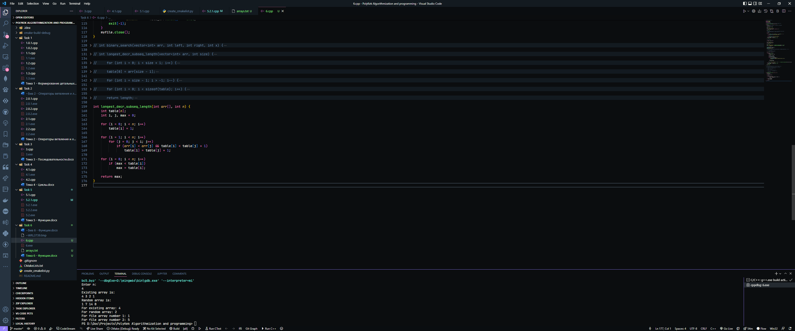

(рис 1)

(рис 2)

## Приложение 2

<https://github.com/OverFitted/polytech-AIP-course>

Репозиторий проекта с кодом программы